**CAO ĐẲNG FPT POLYTECHNIC TÂY NGUYÊN**

-----□□&□□-----

****

**ASSIGNMENT MARKETING TRÊN INTERNET**

**ĐỀ TÀI: NHÀ SÁCH**

Giảng viên: Nguyễn Ngọc Thạch

Họ và tên: Nguyễn Văn Tín

MSSV: PK03092

Lớp: WEB18302

MỤC LỤC

[I. XÂY DỰNG WEBSITE BÁN HÀNG: 2](#_Toc4178)

[1. Giới thiệu về WEBSITE 2](#_Toc19412)

[2. Giới thiệu về sản phẩm: 2](#_Toc9133)

[3. Doanh nghiệp/công ty cạnh tranh trong khu vực 5](#_Toc27957)

[4. Phân tích khách hàng tiềm năng 6](#_Toc3278)

[5. Các từ khóa được sử dụng: 6](#_Toc11043)

[6. Kế hoạch SEO WEBSITE 7](#_Toc17338)

[II. QUẢNG CÁO WEBSITE VỚI BỘ MÁY TÌM KIẾM 8](#_Toc7778)

[1. SEO ON PAGE 8](#_Toc25488)

[2. SEO OFFPAGE 14](#_Toc3396)

[III. QUẢNG CÁO WEBSITE VỚI MẠNG XÃ HỘI FACEBOOK 18](#_Toc31328)

[1. Xây dựng Fanpage FACEBOOK: 18](#_Toc12944)

[➢ Địa chỉ: Facebook 18](#_Toc4327)

[➢ Liên kết Website - Fanpage: 18](#_Toc4314)

[2. Quản lý và phát triển Fanpage 19](#_Toc28940)

[3. Chiến dịch quảng cáo với Meta Business Suite 21](#_Toc23945)

[4. Xây dựng Fanpage Twitter: 25](#_Toc10568)

[IV. EMAIL MARKETING 27](#_Toc10522)

[4.1. XÂY DỰNG GOOGLE FORM VỚI BLOGSPOT ĐỂ THU THẬP EMAIL MARKETING 27](#_Toc31848)

[4.2. SỬ DỤNG GETREPONSIVE ĐỂ GỬI EMAIL CHO NHIỀU KHÁCH HÀNG 30](#_Toc22110)

[V. ĐO LƯỜNG VÀ ĐÁNH GIÁ CHIẾN DỊCH MARKETING 36](#_Toc10315)

[1. CÁC CHỈ SỐ ĐO LƯỜNG ĐƯỢC 36](#_Toc16583)

[2. CÁC TỪ KHOÁ TRÊN TRANG 37](#_Toc895)

[3. BACKLINK CỦA WEBSITE 38](#_Toc12799)

[4. CÁC CHỈ SỐ TRÊN TRANG GOOGLE SEARCH CONSOLE 38](#_Toc12534)

[5. CÁC CHỈ SỐ TRÊN TRANG GOOGLE ANALYTICS 39](#_Toc2400)

[6. ĐO LƯỜNG TỐC ĐỘ XỬ LÝ TRANG WEB 40](#_Toc25123)

[7. SEOQUAKE 41](#_Toc19464)

# **I. XÂY DỰNG WEBSITE BÁN HÀNG:**

**1. Giới thiệu về WEBSITE**

* Tên miền: [Nhà Sách Voi Đăk Lăk (nhasachvoi-daklak.blogspot.com)](https://nhasachvoi-daklak.blogspot.com/)

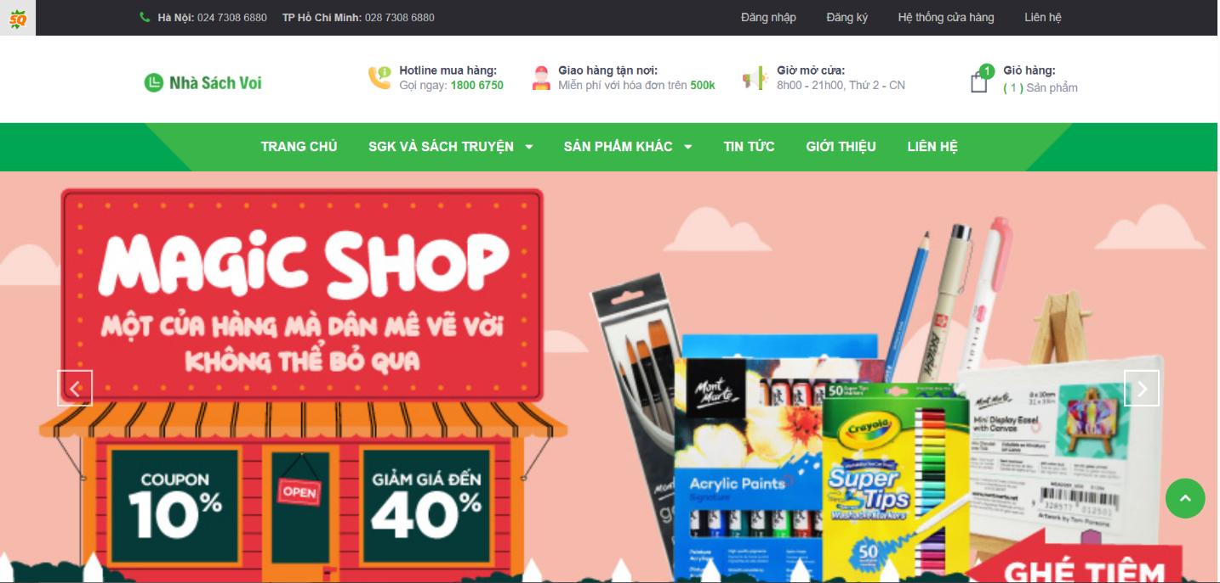

* Tên doanh nghiệp/công ty: **Nhà sách Voi Đăk Lăk**
* Địa chỉ: **80 Nguyễn Xuân Nguyên, TP. Buôn Ma Thuột, Tỉnh Đắk Lắk.**
* Lĩnh vực kinh doanh: Sách và các dụng cụ liên quan tới giáo dục, đồ lưu niệm
* Phạm vi kinh doanh: TP. Buôn Ma Thuột
* Hình thức kinh doanh: Trực Tiếp tại cửa hàng, Website, Shopee,Facebook,...

**2. Giới thiệu về sản phẩm:**

**2.1. Các sản phẩm kinh doanh:**

|  |  |  |
| --- | --- | --- |
| **STT** | **Tên sản phẩm** | **Đặc điểm** |
| 1 | Sách giáo dục | Được sử dụng nhiều trong các hoạt động giáo dục, có nguồn cầu ổn định,... |
| 2 | Sách đời sống, giải trí | Được dùng nhiều với mục đích giải trí cũng như cung cấp các kiến thức mới về đời sống |
| 3 | Văn phòng phẩm dụng cụ học tập | Là các cung cụ bổ trợ trong hoạt động dạy và học của các bạn học sinh, sinh viên cũng như nhà giáo, đây là nguồn cung thường xuyên |
| 4 | Quà lưu niệm, dụng cụ trang trí | Là các vật liệu để trang trí đặc biệt là trong các ngày lễ tết, cũng như các món quà tặng trong những dịp lễ đó. |
| 5 | Sách tiếng anh | Được sử dụng nhiều vào các hoạt động giáo dục bằng tiếng anh cũng như cung cấp các kiến thức đời sống, giải trí bằng tiếng anh. |

**2.2. Các sản phẩm chủ lực:**

- Sản phẩm : Sách giáo dục

- Ưu điểm:

* Tìm kiếm và cạnh tranh từ khóa: Sách giáo khoa là một sản phẩm có nhu cầu tìm kiếm cao từ phía học sinh, sinh viên, giáo viên và phụ huynh.
* Đối tượng khách hàng địch thực: Sách giáo khoa là một sản phẩm địch thực, đáng tin cậy và được sử dụng rộng rãi trong hệ thống giáo dục. Điều này đồng nghĩa với việc có một đối tượng khách hàng sẵn có và sẵn sàng mua sản phẩm.
* Sự ổn định và sự phổ biến: Sách giáo khoa thường có một chu kỳ phát hành ổn định và được sử dụng trong nhiều năm. Sách giáo khoa cũng có một lượng khách hàng có nhu cầu ổn định và liên tiếp ( từ lớp 1 đến lớp 12), ngoài ra lượng khách hàng này có thể tham khảo 1 số đanh mục liên quan tới giáo dục ( sách ôn luyện, sách kĩ năng mềm, sách chính trị,…)
* Tính chuyên môn và chất lượng: Sách giáo khoa thường mang tính chất chuyên môn và chất lượng cao, do được biên soạn và kiểm duyệt kỹ lưỡng. Vì vậy, việc tối ưu hóa nội dung SEO cho sách giáo khoa có thể giúp xây dựng niềm tin và uy tín đối với khách hàng. Điều này có thể làm tăng khả năng chuyển đổi từ khách hàng tham khảo thông tin thành khách hàng mua hàng.
* Tính liên kết: Khách hàng quan tâm tới sách giáo khoa thường có nhu cầu tới các sản phẩm khác trong nhà sách như văn phòng phẩm, dụng cụ học tập, công cụ trang trí,...

- Nhược điểm:

* Sách giáo dục thường được viết với mục đích cung cấp kiến thức và giáo dục cho người đọc, chứ không phải để tối ưu hóa cho công cụ tìm kiếm. Do đó, nội dung trong sách có thể không phù hợp với các yếu tố tối ưu hóa SEO như từ khóa, liên kết nội bộ, tiêu đề, mô tả.
* Hạn chế trong việc cập nhật và tương tác: Sách giáo dục thường được xuất bản trong một thời điểm cụ thể và không dễ dàng cập nhật nội dung mới.

**3. Doanh nghiệp/công ty cạnh tranh trong khu vực**

|  |  |  |  |  |  |  |  |
| --- | --- | --- | --- | --- | --- | --- | --- |
| **STT** | **Tên doanh nghiệp/công ty** | **Hình thức KD** | **Chất lượng SP** | **Giá SP** | **Thị trường** | **Chiến lược Marketing** | **Đánh giá cơ bản** |
| 1 | Nhà sách Fahasa | Online và Trực tiếp | Tốt | Vừa | Toàn quốc | Quảng cáo trên Website, Facebook, Zalo, Google, Tiktok | Website: SEO tối ưu cao; Fanpage có 719.664 theo dõi, kỹ thuật đang bài tốt + thường xuyên |
| 2 | Nhà sách Phương Nam | Online và Trực tiếp | Bình thường | Bình Thường | Cả nước | Quảng cáo trên Website, Facebook, Zalo, Google | Website: SEO chưa tối ưu ; Fanpage có 2.4k theo dõi, kỹ thuật đăng bài chưa tốt + chưa thường xuyên |
| 3 | Nhà sách Tây Nguyên | Trực tiếp | Bình thường | Vừa | Buôn Ma Thuột | Facebook, Zalo | Website: Fanpage có .4k theo dõi, kỹ thuật đăng bài chưa tốt + chưa thường xuyên |

**4. Phân tích khách hàng tiềm năng**

|  |  |
| --- | --- |
| **Đặc điểm** | **Mô tả sơ lược** |
| Ai là khách hàng của bạn? | Phụ nữ, đàn ông |
| Độ tuổi | Học sinh và sinh viên, có độ tuổi từ mầm non đến đại học |
| Giới tính | Nam, Nữ |
| Thu nhập | 5 triệu trở xuống |
| Thói quen | Mua sắm, hướng về gia đình |
| Nghề nghiệp | Học sinh, sinh viên là chủ yếu |
| Khi nào mua sản phẩm? | Cần phục vụ nhu cầu học tập, giải trí của bản thân, cũng như làm quà tặng cho bạn bè, ba mẹ. |
| Sẽ trả bao nhiêu? | >2.000.000 |

**5. Các từ khóa được sử dụng:**

|  |  |
| --- | --- |
| **Từ khóa chính *(sản phẩm chủ lực)*** | **Từ khóa Phụ** |
| Sách giáo khoa, giáo dục | Sách giáo khoa từ lớp 1 - Đại học |
| Sách giáo trình |
| Sách bài tập và giải bài tập |
| Sách tham khảo |
| Sách truyện tranh và manga | Manga |
| Truyện tranh |
| Truyện tranh Nhật Bản |
| Truyện tranh tình cảm |

**6. Kế hoạch SEO WEBSITE**

|  |  |  |  |  |
| --- | --- | --- | --- | --- |
| KẾ HOẠCH SEO WEB | | | | |
| **STT** | **Tên công việc** | **Thời gian thực hiện** | **Thời gian bắt đầu** | **Ghi chú** |
| 1 | Hoàn thiện website | 5 ngày | 28/06/2023 | Đăng khoảng 20 SP, 15 bài viết |
| 2 | Phân tích từ khóa | 1 ngày | 30/06/2023 | Công cụ Google keyword planer + 1 công cụ khác (SV tự tìm kiếm) |
| 3 | Cấu hình Google Analytic + Google Console | 2 ngày | 30/06/2023 | Cấu hình càng sớm càng tốt (check thường xuyên) |
| 4 | Viết bài sản phẩm/Bài viết chuẩn SEO | 20 ngày | 30/6/2023 | Đăng trên Website |
| 5 | Tìm kiếm Forum | 2 ngày | 2/7/2023 | DA >20 (https://websiteseochecker.com/) |
| 6 | Viết bài đăng Forum | 10 ngày | 2/7/2023 | 1 ngày 10 bài |
| 7 | Kế hoạch Google ADS | 6 ngày | 4/7/2023 | Tuần cuối giai đoạn 1 |
| 8 | Viết báo cáo |  |  | Làm đến đâu viết đến đấy |

# **II. QUẢNG CÁO WEBSITE VỚI BỘ MÁY TÌM KIẾM**

## **1. SEO ON PAGE**

**1.1. Nghiên cứu từ khóa:**

**Bước 1:** Vào trang <https://keywordtool.io/> gõ từ khóa Mua bán sách, chọn nơi Buôn Ma Thuột – Đắk Lắk, Ngôn ngữ Tiếng Việt.

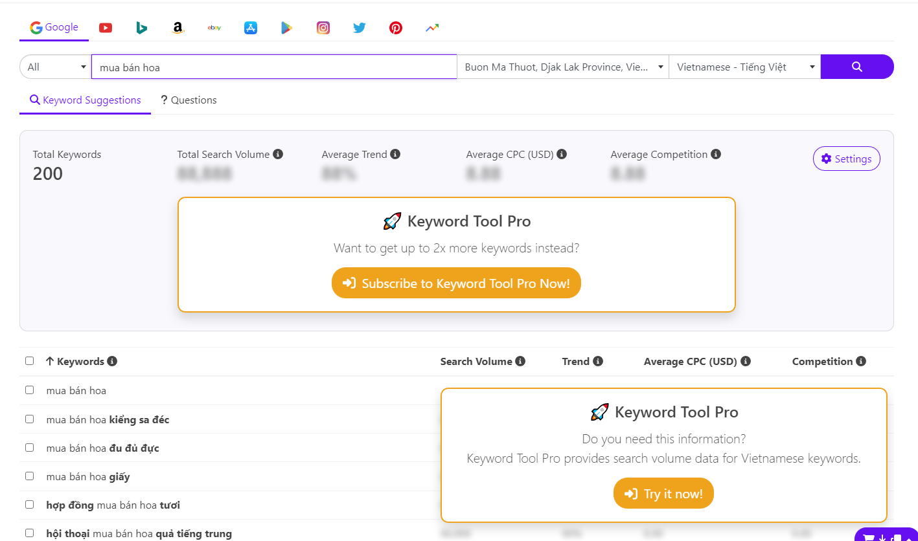

**Bước 2:** Chọn từ khóa

***Từ khóa Chính: nhà sách voi đăk lak blogspot, sách truyện đăk lăk***

***Từ khóa Phụ:***

- Sgk BMT

- Nhà sách Đăk Lăk

- Truyen tranh BMT

- Sách giáo khoa Đăk Lăk

- Văn phòng phẩm BMT

- conan dak lak

**Bước 3:** Vào trang [https://ads.google.com/home/tools/keyword-planner/](https://ads.google.com/home/tools/keyword-planner/?authuser=1" \t "_blank) để tìm từ khóa nâng cao

**Bước 4:** Chọn “khám phá các từ khóa mới”.

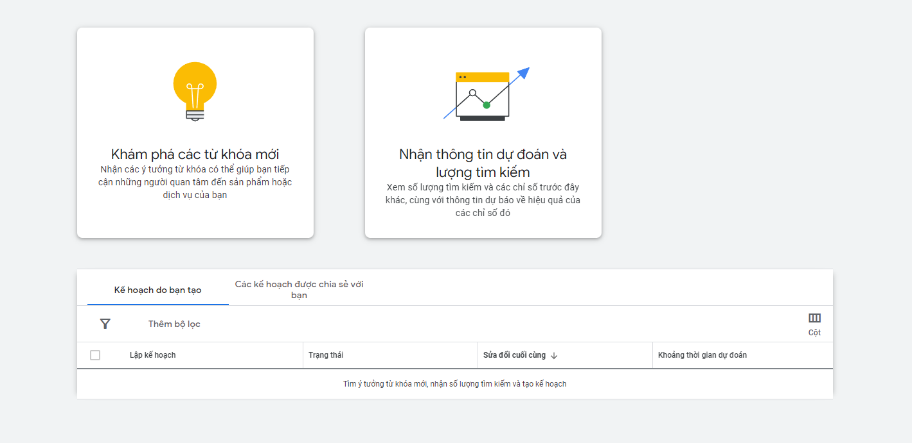

**Bước 5:** Nhập từ khóa vào ô tìm kiếm >> Chọn địa điểm>> Điền địa chỉ Website

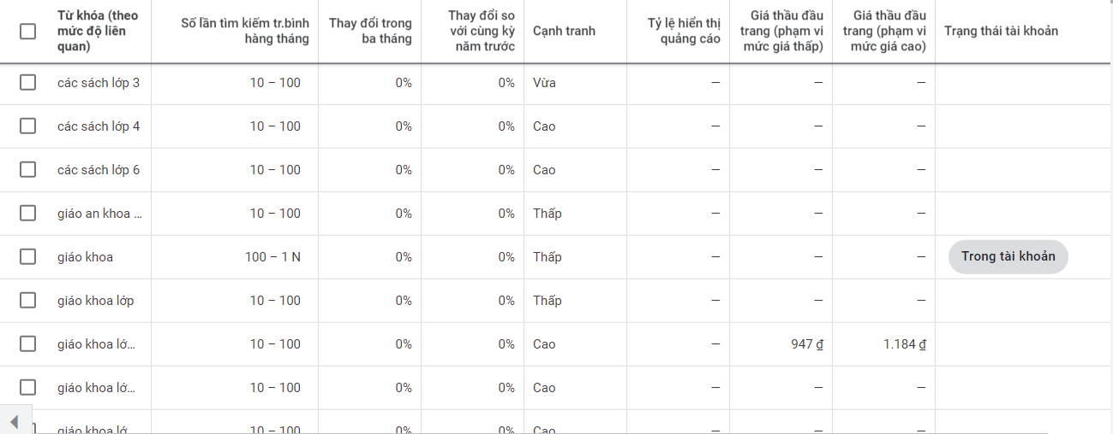

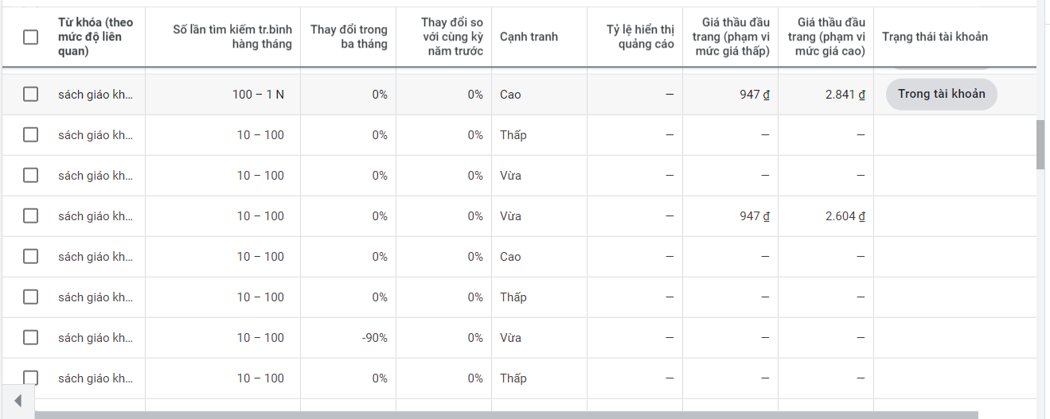

**Bước 6:** Lập 1 bảng dựa vào kết quả

|  |  |  |  |  |  |
| --- | --- | --- | --- | --- | --- |
| **STT** | **Từ khóa** | **Số lần tìm kiếm trong tháng** | **Cạnh tranh** | **Mức giá** | **Số lượng Website có chứa từ khóa** |
| 1 | Sgk lớp 4 | 1000 đến 100 ngàn người tìm kiếm/ tháng | Cao | 4000đ - 8000đ | 10.400 |
| 2 | Sách truyện Đăk Lăk | 1000 đến 10 ngàn người tìm kiếm/ tháng | Cao | Từ 337đ/1 click đến 1676 đ/ 1 click | 9.300 |
| 3 | Sgk BMT | 10 –100 người tìm kiến trên tháng | Thấp | 500đ - 1000đ | 800 |
| 4 | Nhà sách Đak Lak | 100 –1000 người tìm kiến trên tháng | Vừa | 473đ - 4225đ | 1000 |
| 5 | Văn phòng phẩm bmt | 3000 người tìm kiếm/ tháng | Vừa | 3000đ - 40000đ | 1200 |

**1.2. SEO On-Page:**

* **Tối ưu thẻ tiêu đề, mô tả**

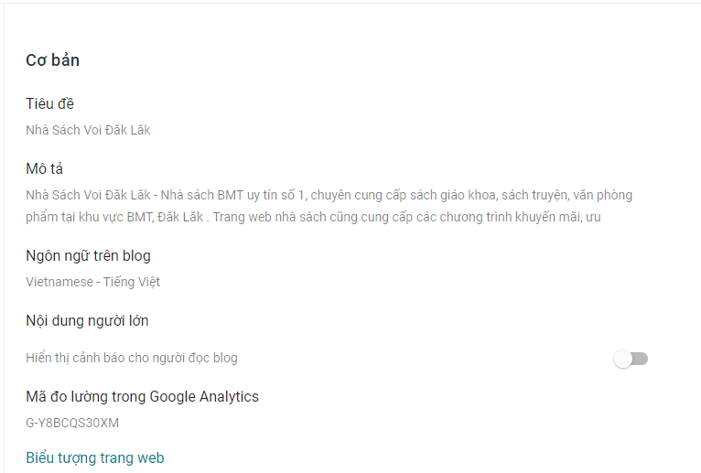

* **Tối ưu thẻ meta**

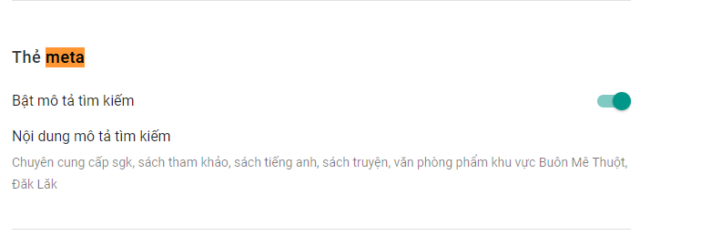



* **Chèn google analytics**

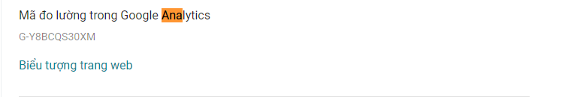

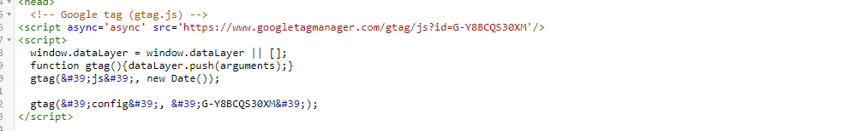

* **Chèn Robot.txt**

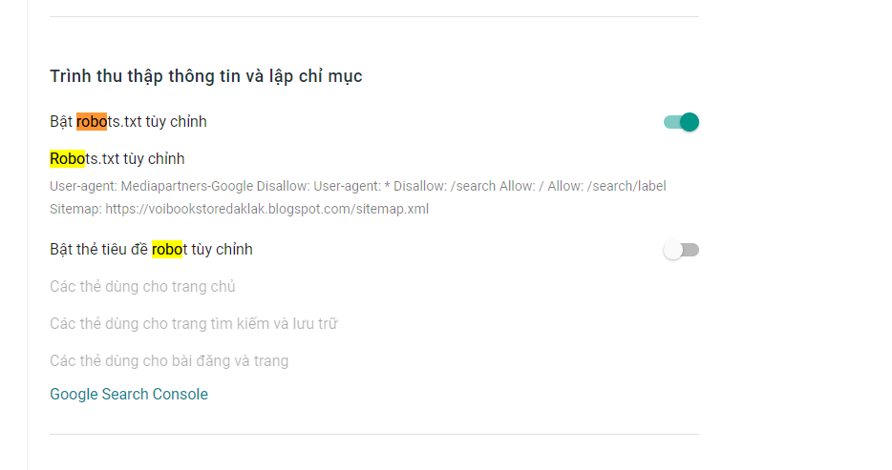

**Viết bài viết chuẩn SEO**

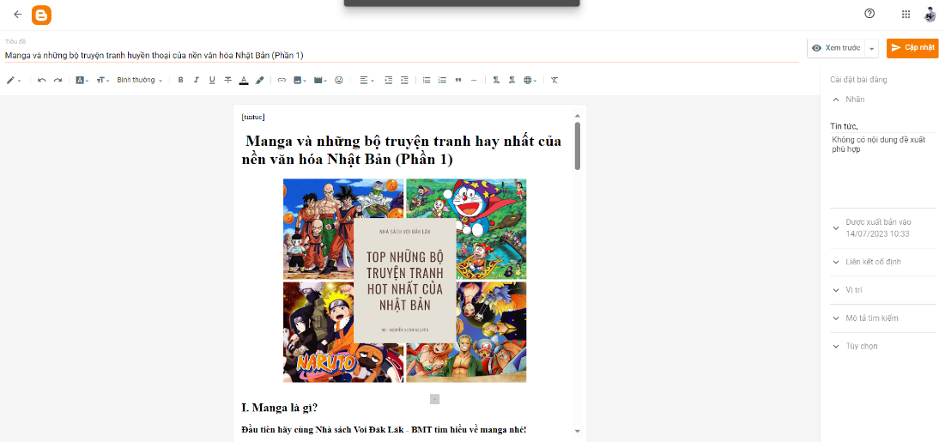

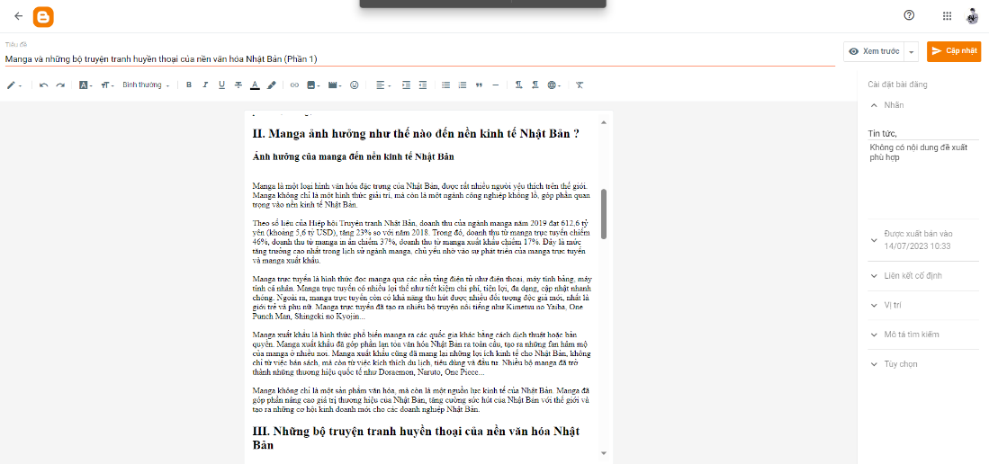

**Danh sách 1 số bài viết chuẩn Seo:**

1. [Tiếng anh và tầm quan trọng của nó - nhasachvoidaklak (nhasachvoi-daklak.blogspot.com)](https://nhasachvoi-daklak.blogspot.com/2023/08/tieng-anh-va-tam-quan-trong-cua-no.html)
2. [Sách giáo khoa online và sách giáo khoa truyền thống ? Liệu có thể thay thế cho nhau -nhasachvoidaklak (nhasachvoi-daklak.blogspot.com)](https://nhasachvoi-daklak.blogspot.com/2023/08/sach-giao-khoa-online-va-sach-giao-khoa.html)
3. [Nhà sách Voi Đăk Lăk - Manga và những bộ truyện tranh huyền thoại của nền văn hóa Nhật Bản (Phần 1) (nhasachvoi-daklak.blogspot.com)](https://nhasachvoi-daklak.blogspot.com/2023/07/nha-sach-voi-ak-lak-manga-va-nhung-bo.html)
4. [Nhà sách Voi Đăk Lăk - Sự ra đời của truyện online có thay đổi được vị trí của truyện tranh truyền thống? (nhasachvoi-daklak.blogspot.com)](https://nhasachvoi-daklak.blogspot.com/2023/07/nha-sach-voi-ak-lak-su-ra-oi-cua-truyen.html)

## **SEO OFFPAGE**

**2.1 Trang vệ tinh (Landing Page)**

[Combo 8 cuốn truyện tranh Harry poster (ladipage.me)](http://preview.ladipage.me/nhasachvoidaklak)

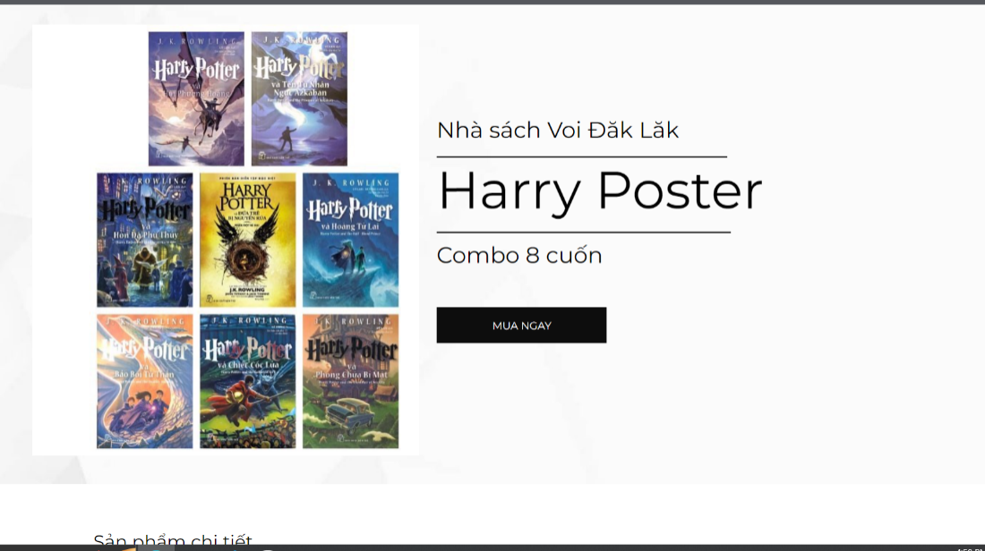

**2.2 Quảng bá nội dung**

Đăng bài viết lên trang cá nhân Facebook

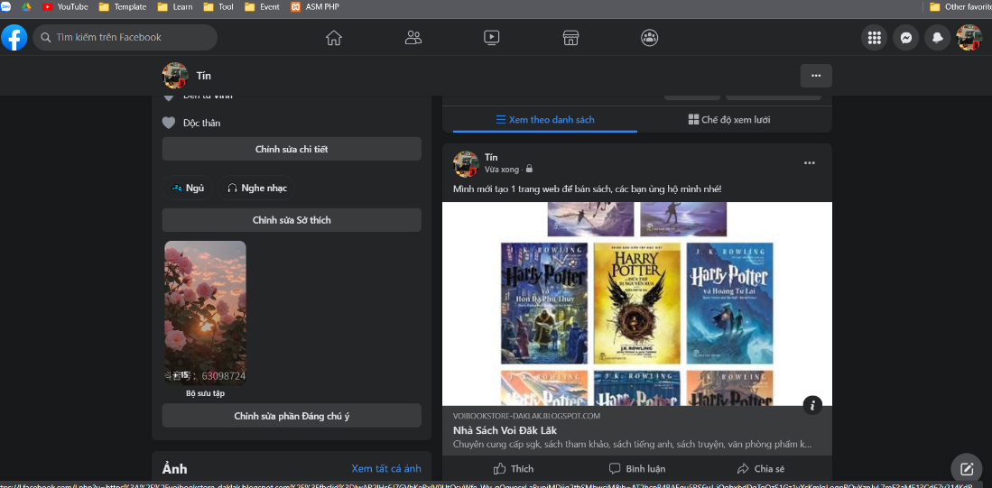

**2.3 Tham gia các mạng xã hội**

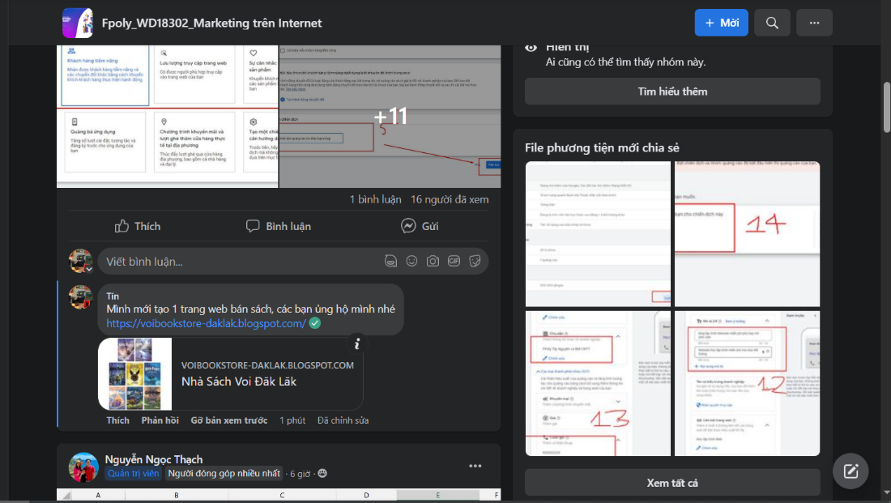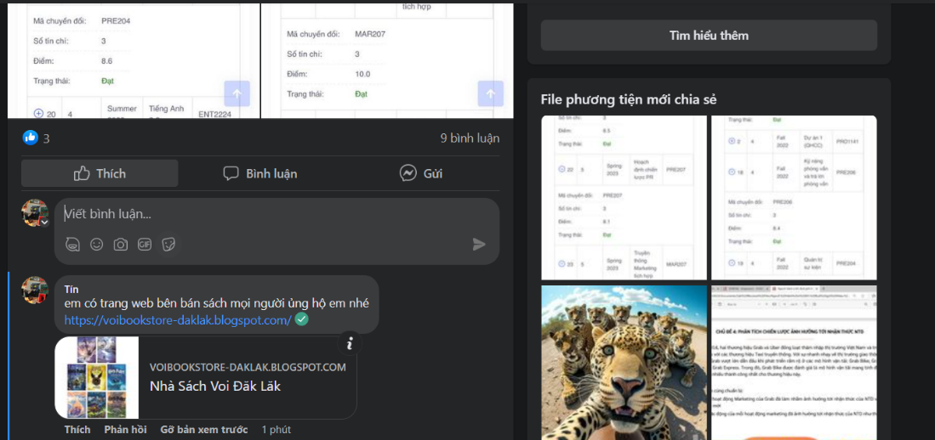

**2.4 Tham gia diễn đàn để đăng bài**

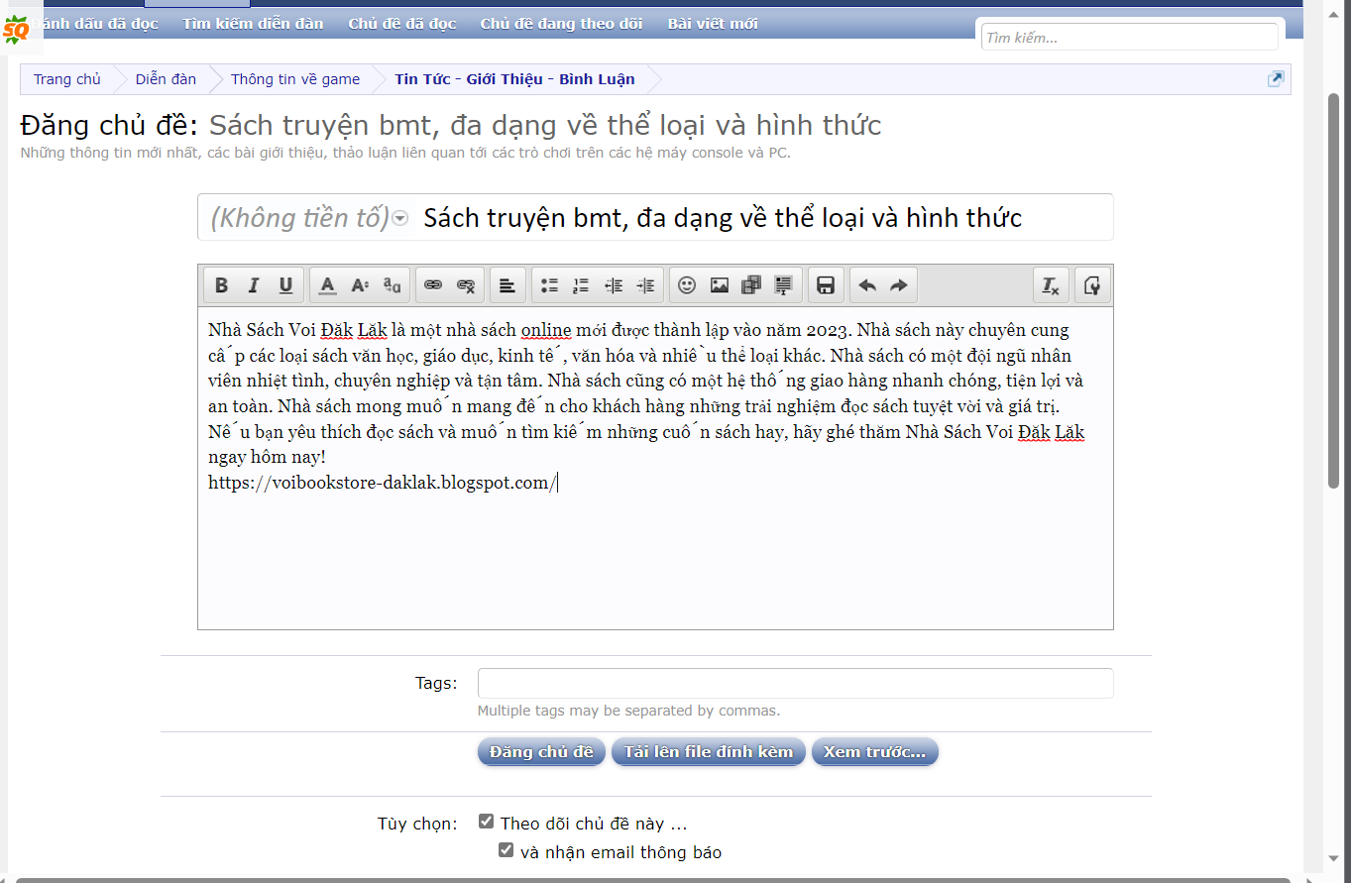

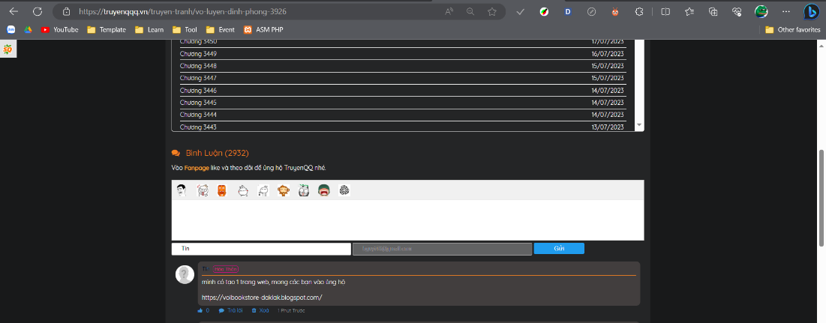

**2. Chiến dịch quảng cáo với Google Ads**

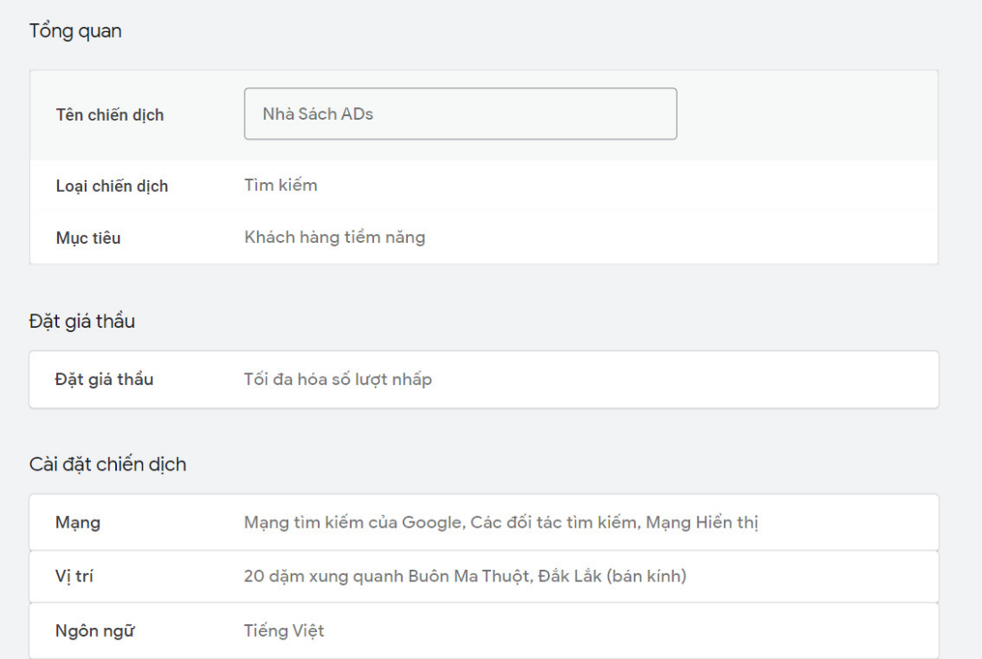

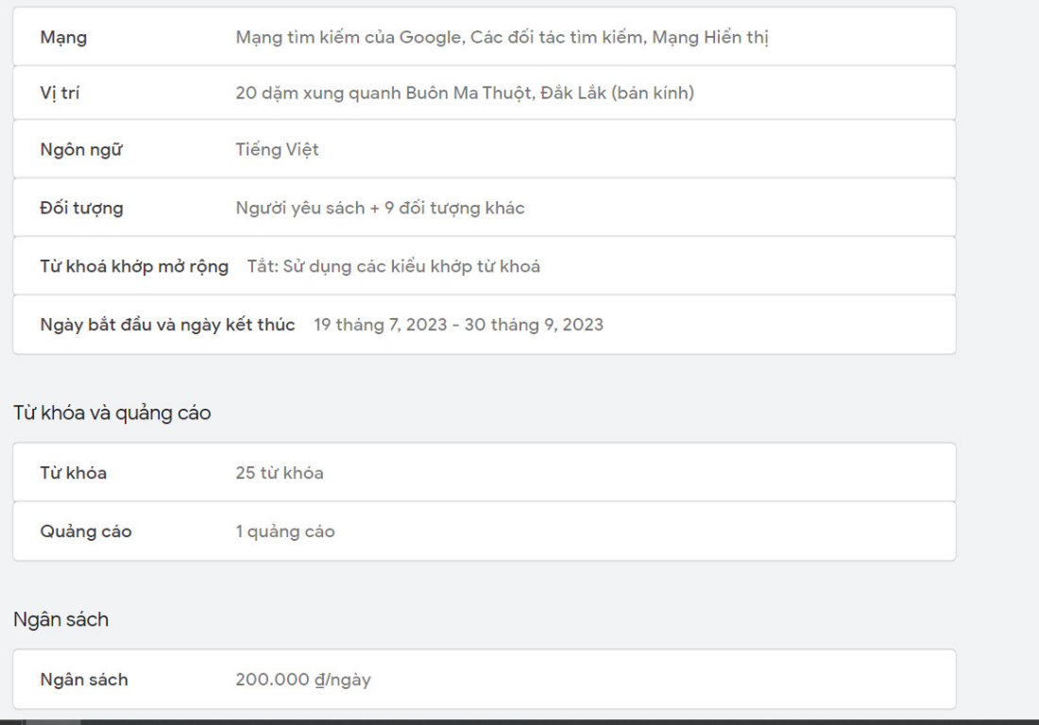

# **III. QUẢNG CÁO WEBSITE VỚI MẠNG XÃ HỘI FACEBOOK**

## **1. Xây dựng Fanpage FACEBOOK:**

## Địa chỉ: [Facebook](https://www.facebook.com/nhasachvoidaklak)

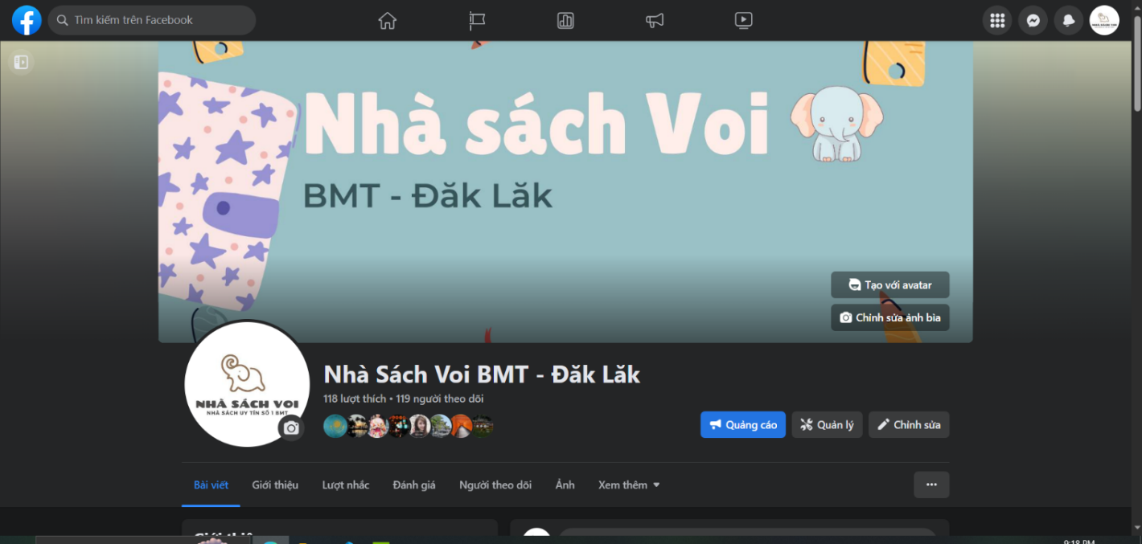

## Liên kết Website - Fanpage:

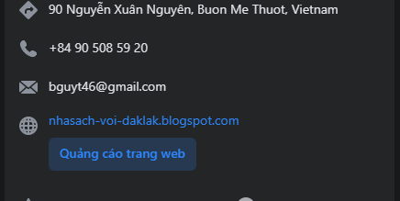

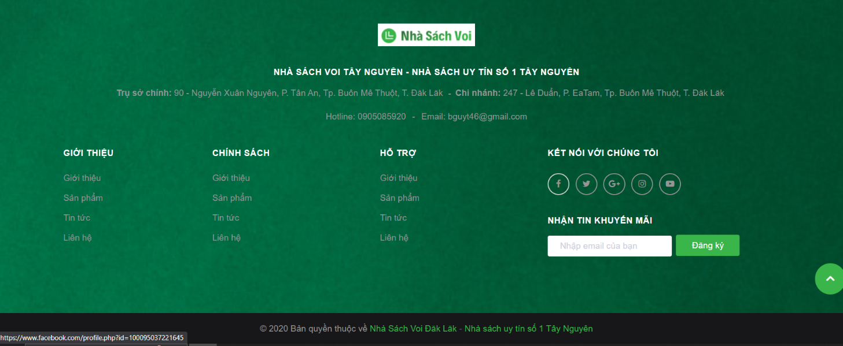

## **2.Quản lý và phát triển Fanpage**

***2.1. Đăng 1 hoặc 2 bài viết quảng cáo sản phẩm chuẩn SEO.***

[Facebook](https://www.facebook.com/photo?fbid=110488062129101&set=a.108016485709592)

[Facebook](https://www.facebook.com/photo?fbid=108737212304186&set=a.108016485709592)

[Facebook](https://www.facebook.com/photo?fbid=108014542376453&set=a.108016485709592)

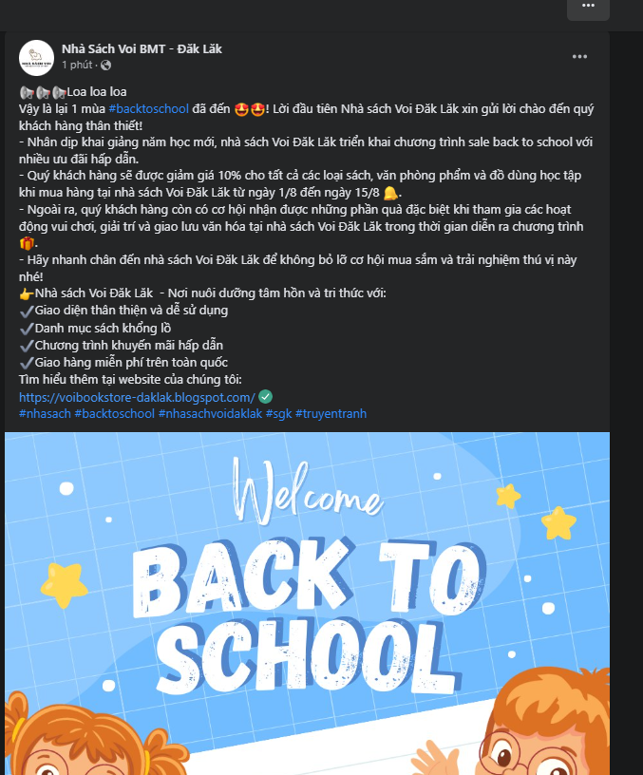

***2.2. Chia sẻ bài viết trên trang cá nhân***

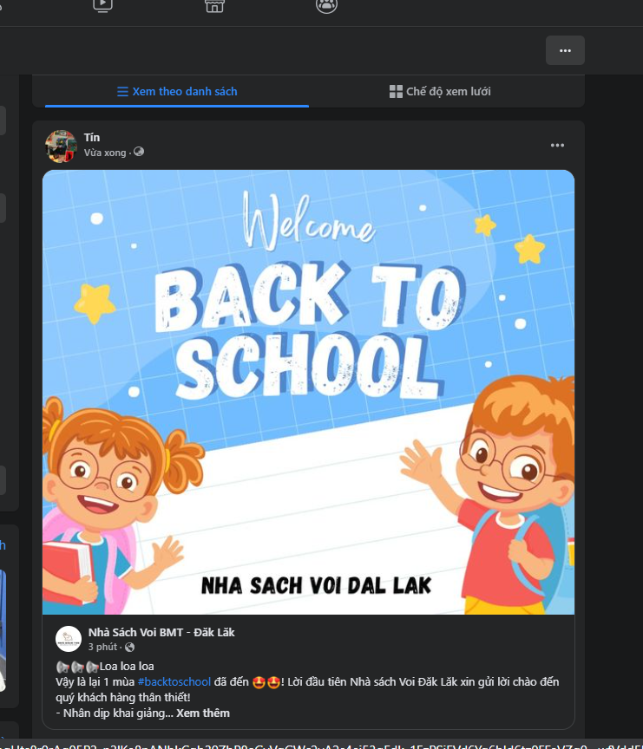

## **Chiến dịch quảng cáo với Meta Business Suite**

**Bước 1:** Chọn mục tiêu quảng cáo phù hợp

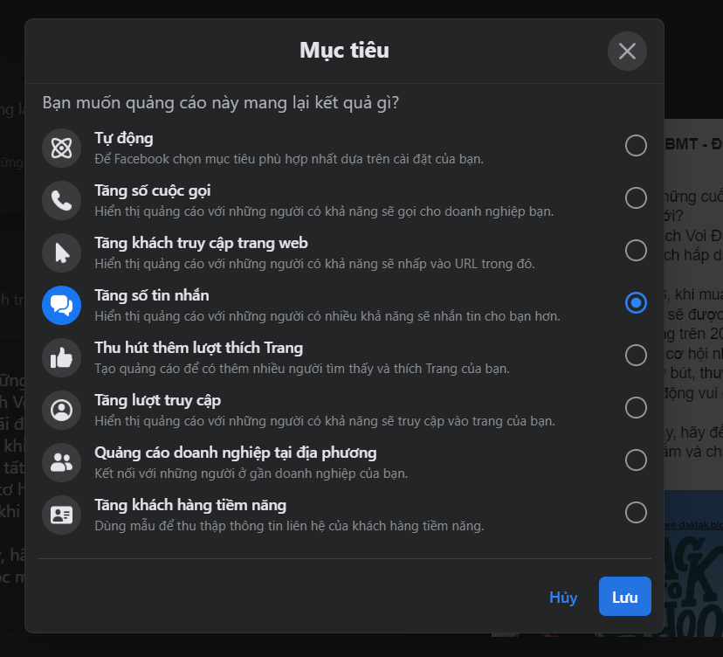

**Bước 2:** Thiết lập tin nhắn tự động trả lời khách hàng.

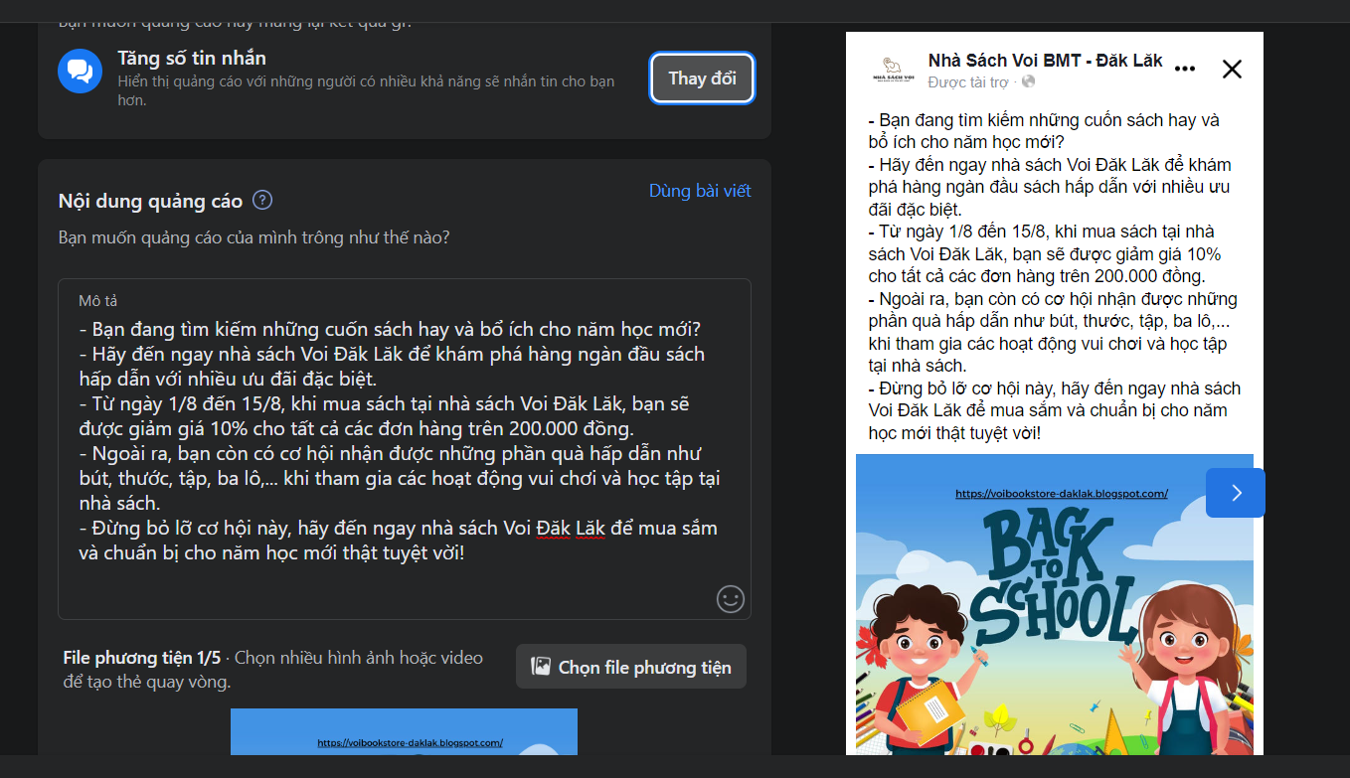

**Bước 3:** Xác định độ tuổi>> Xác định vị trí và bán kính

*- Em xác định độ tuổi từ 13 đến 40: Độ tuổi này thường có nhu cầu mua sách, dụng cụ học tập, văn phẩm cho bản thân hoặc cho con cái.*

*- Em xác định vị trí từ Buôn Ma Thuột trong bán kính 32 km: Lý do là thường khách hàng sẽ tìm một cửa hàng xung quanh tầm 32km để mua sản phẩm liên quan tới giáo dục, hoặc các sản phẩm liên quan tới sách, truyện.*

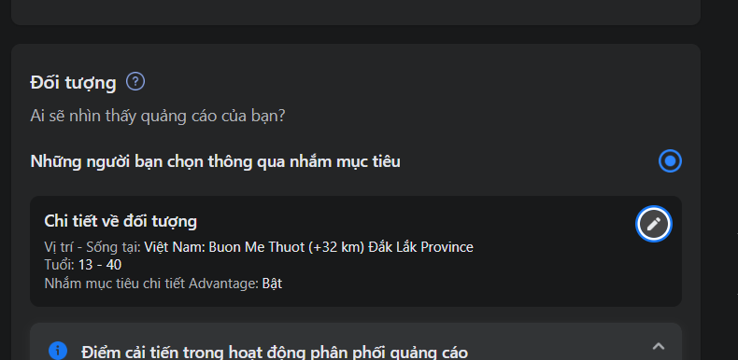

**Bước 4:** Xác định mục tiêu chi tiết

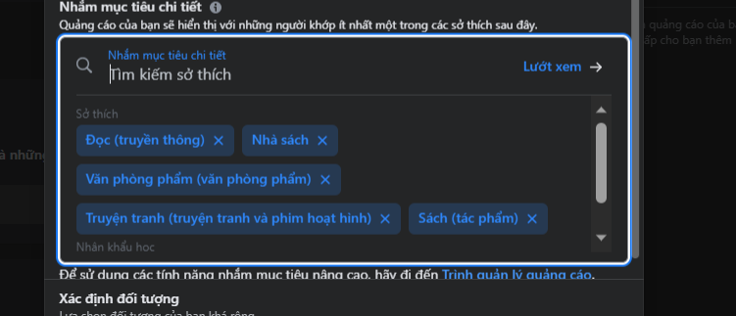

**Bước 5:** Thiết lập lịch chạy quảng cáo

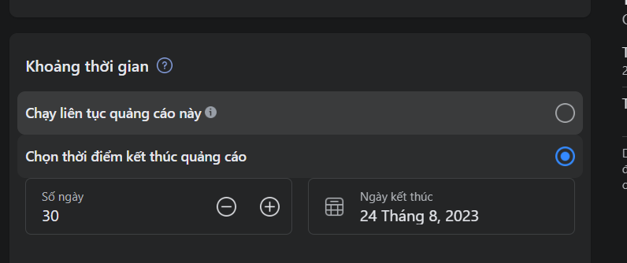

**Bước 6:** Thiết lập số tiền chạy quảng cáo (ngân sách)

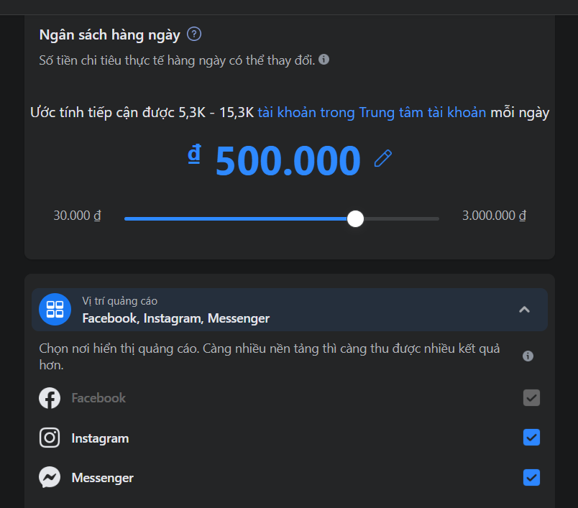

**Bước 7:** Nạp tiền vào tài khoản

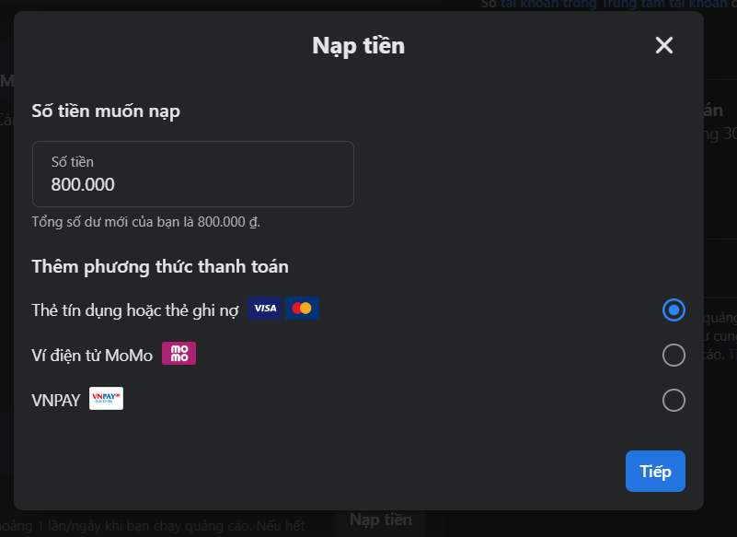

## **4. Xây dựng Fanpage Twitter:**

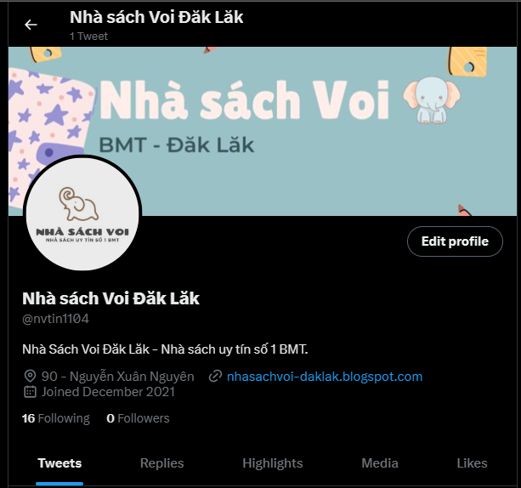

* Đăng bài:

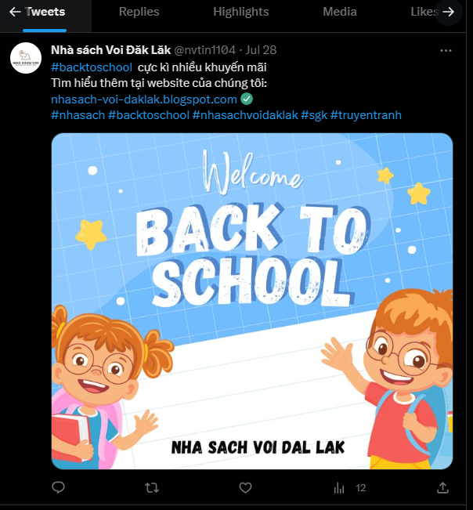

# **IV. EMAIL MARKETING**

**1. XÂY DỰNG GOOGLE FORM VỚI BLOGSPOT ĐỂ THU THẬP EMAIL MARKETING**

Bước 1: Tạo form

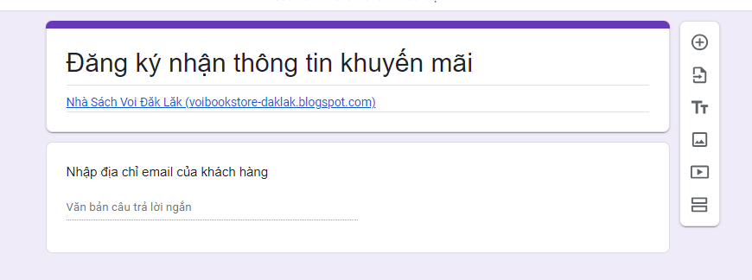

Bước 2: Chỉnh sửa html

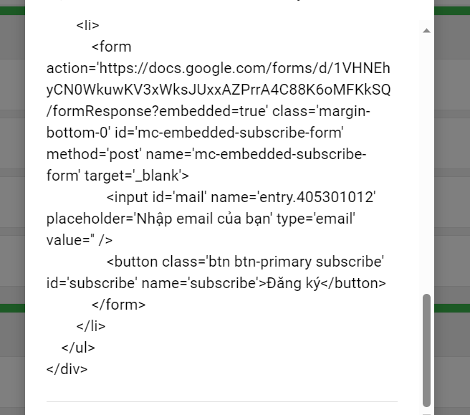

Bước 3: Kiểm tra

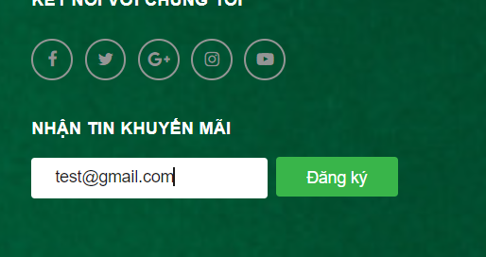

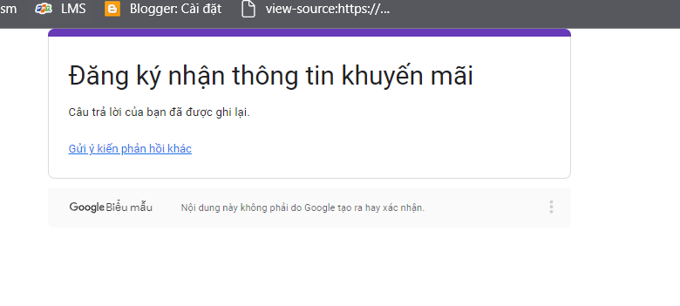

Bước 4: Kết quả

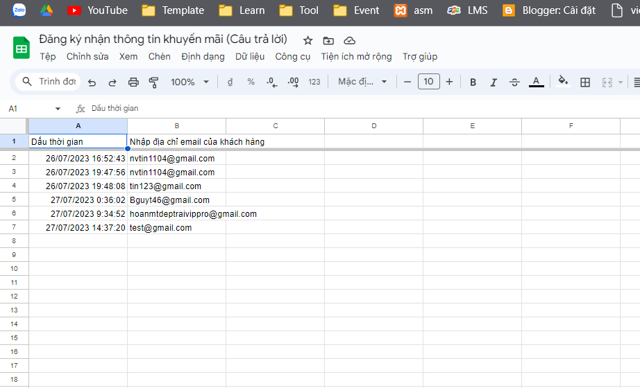

**2. SỬ DỤNG GETREPONSIVE ĐỂ GỬI EMAIL CHO NHIỀU KHÁCH HÀNG**

**Bước 1: Thêm email khách hàng**

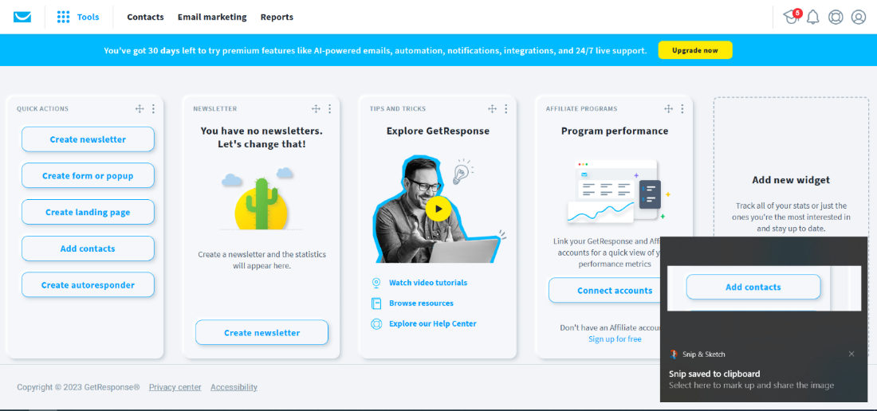



* Lựa chọn kiểu thêm vào :

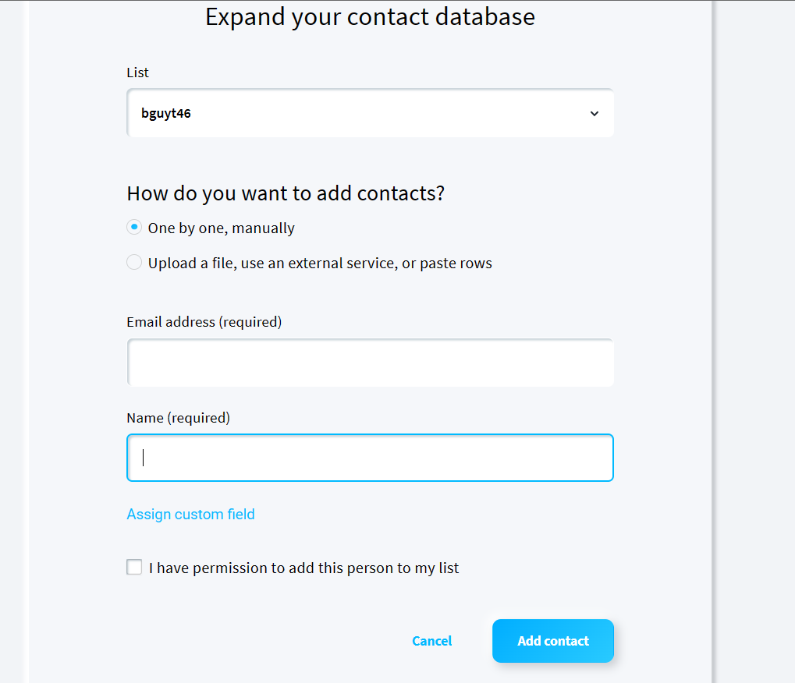

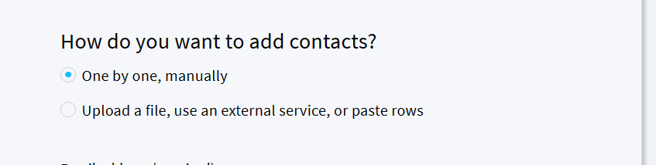

**Bước 2: Về trang chủ tạo mail: Chọn create newsletter > Lựa chon tạo tay hoặc dùng AI**

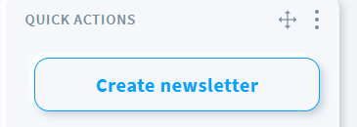

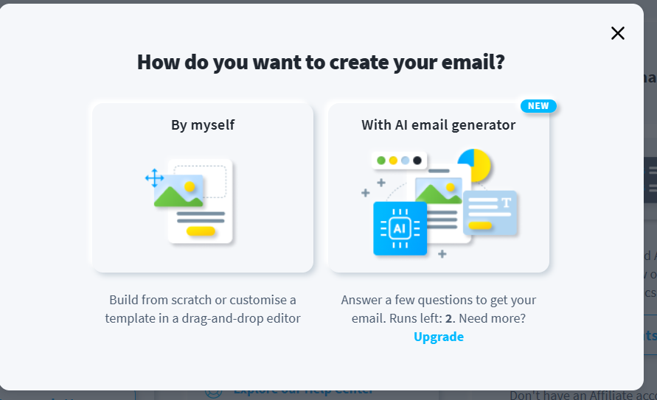

**Bước 3: Tạo email bằng tay: Tạo tên mail - Tên tiêu đề**

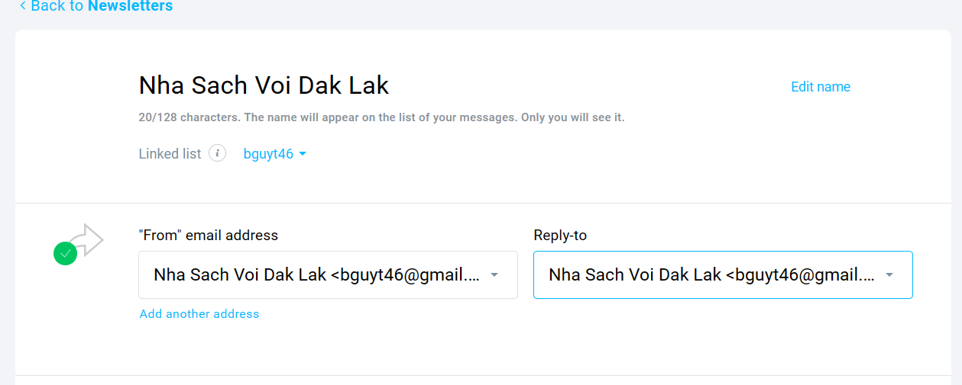

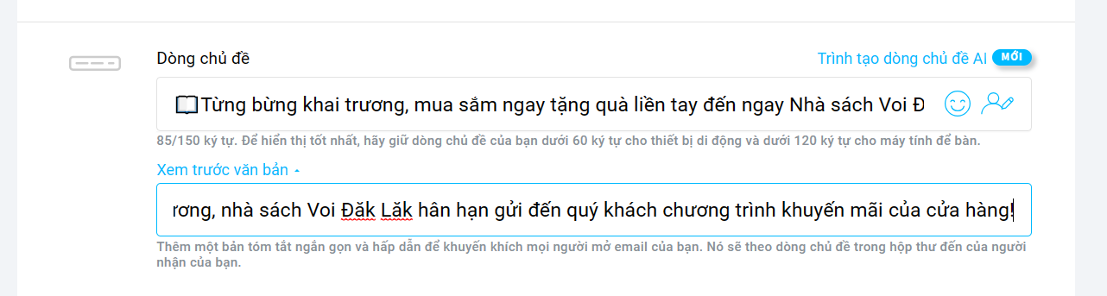

**Bước 4**: Thêm danh sách người gửi

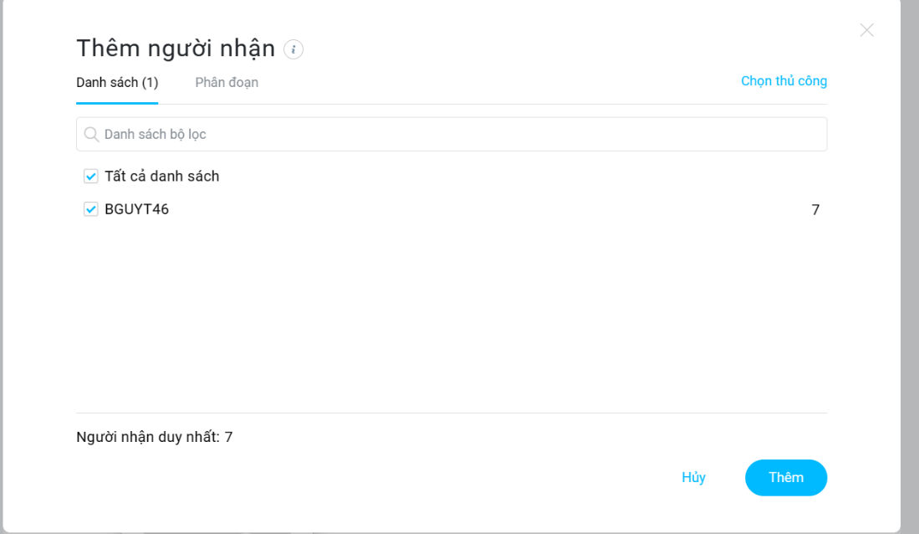

**Bước 5: Thiết kế mail**

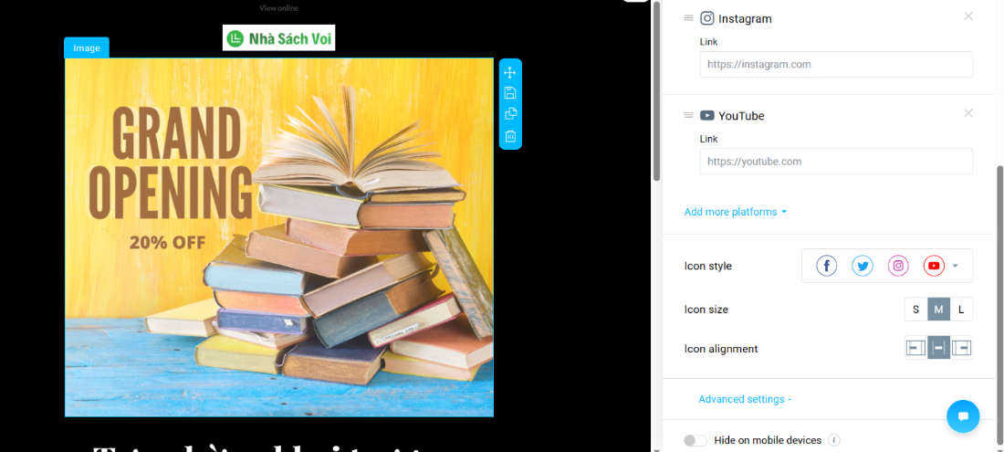

**Bước 6: Gửi mail**

* Lựa chọn kiểu gửi:

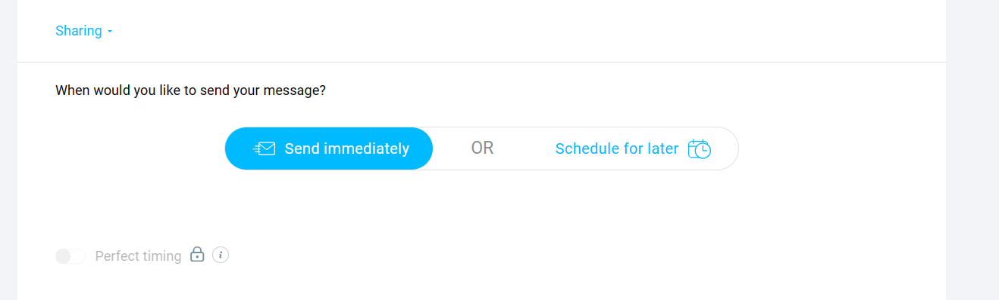

* Nhấn gửi:

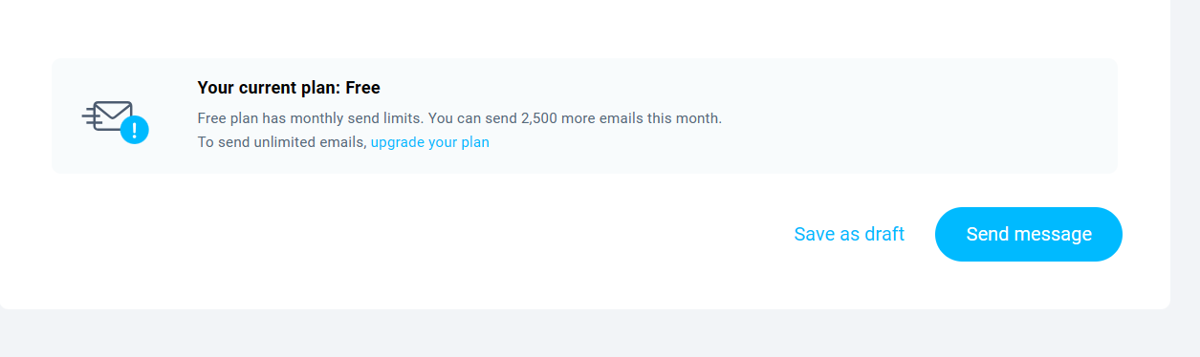

* Gửi mail thành công:

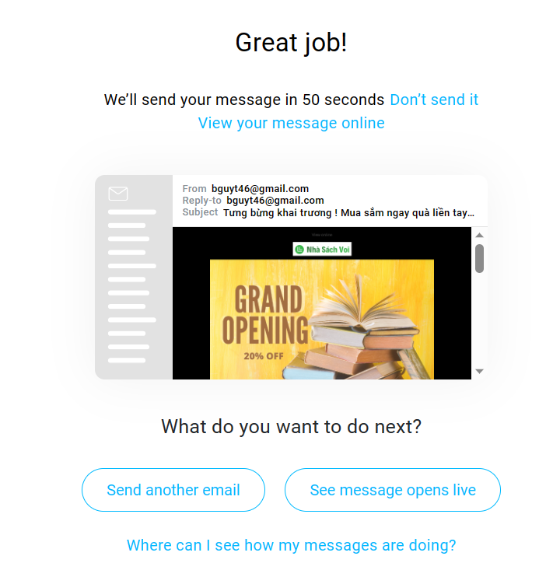

**Bước 7: Kiểm tra mail test:**

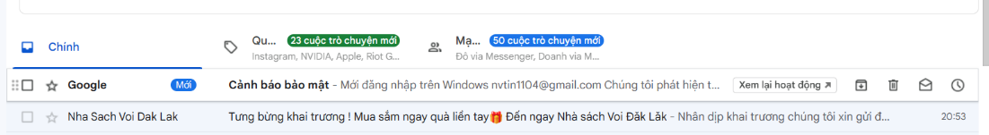  
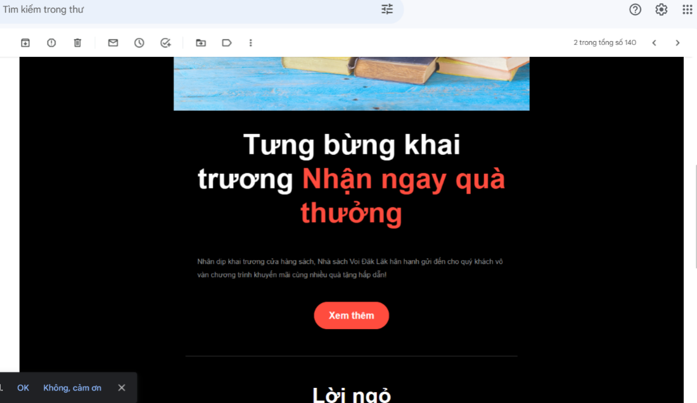

# **V. ĐO LƯỜNG VÀ ĐÁNH GIÁ CHIẾN DỊCH MARKETING**

1. **CÁC CHỈ SỐ ĐO LƯỜNG ĐƯỢC**

- Đánh giá từ khóa (Keyword Analysis)

- Liên kết (Backlinks)

- Tốc độ tải trang (Page Load Speed)

- Domain Authority

- Seo quake

- GG Search Console

- GG Analystic

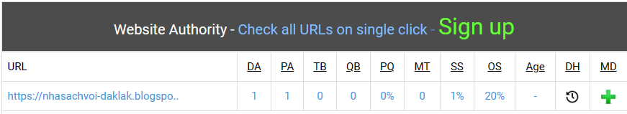

1. **CÁC TỪ KHOÁ TRÊN TRANG**

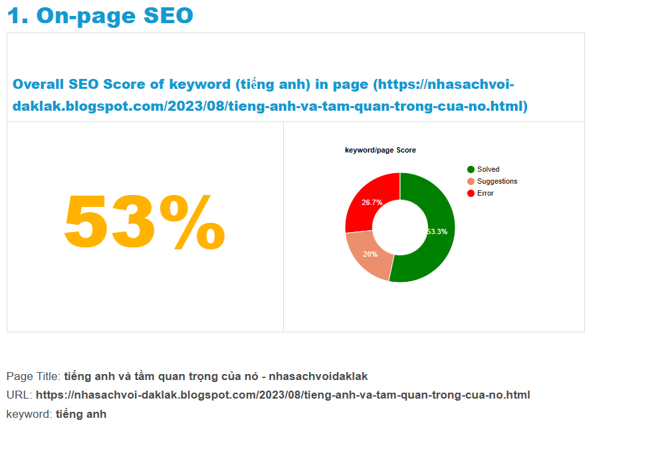

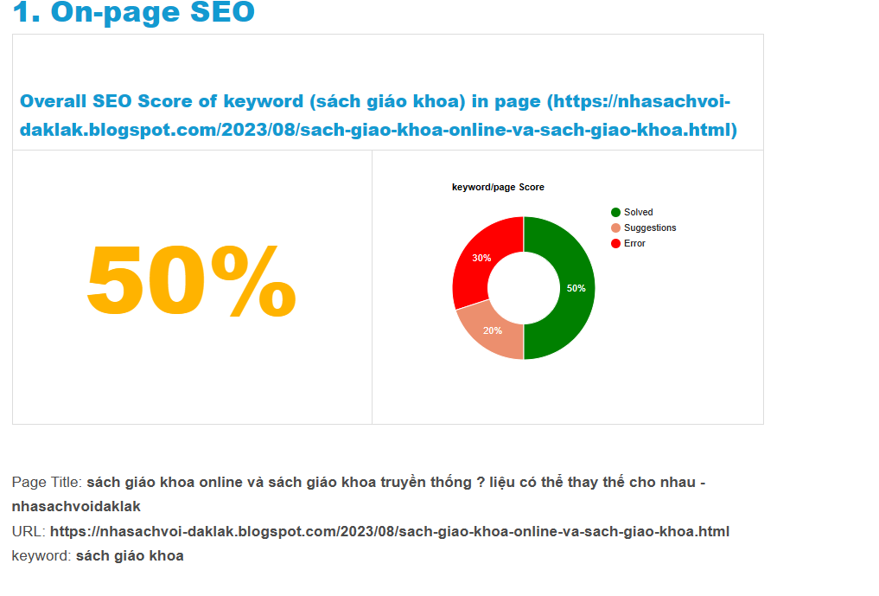

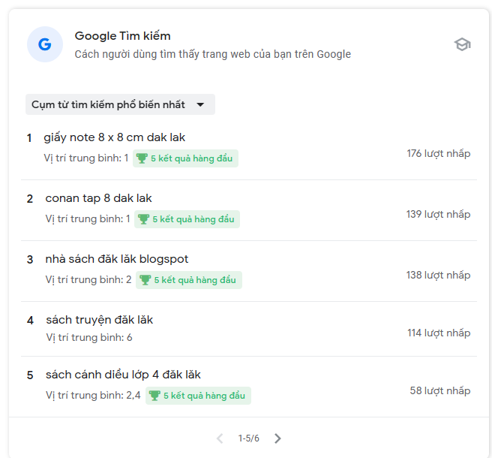

1. **BACKLINK CỦA WEBSITE**

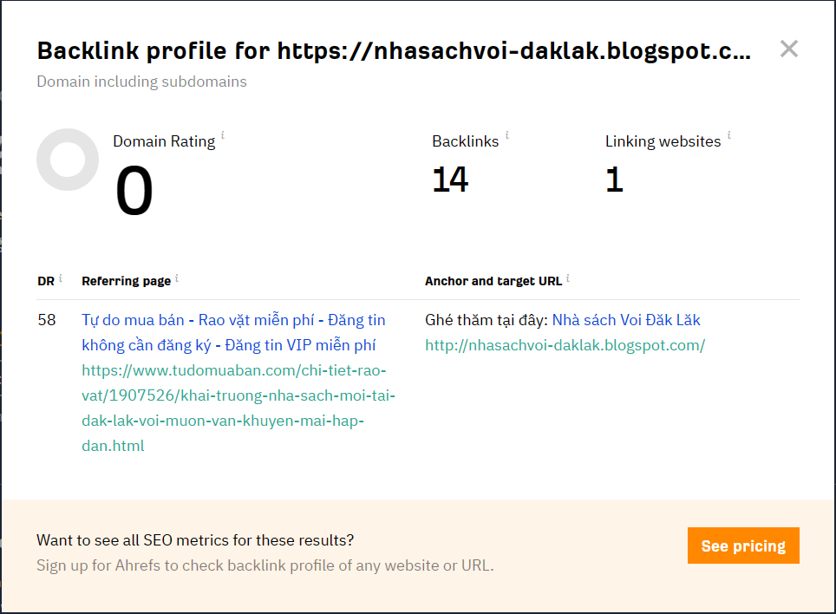

1. **CÁC CHỈ SỐ TRÊN TRANG GOOGLE SEARCH CONSOLE**

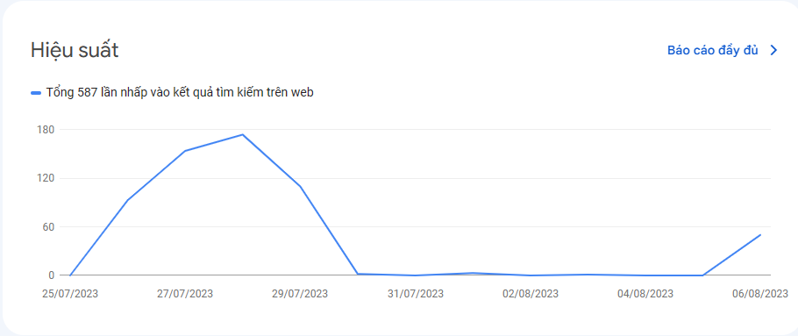

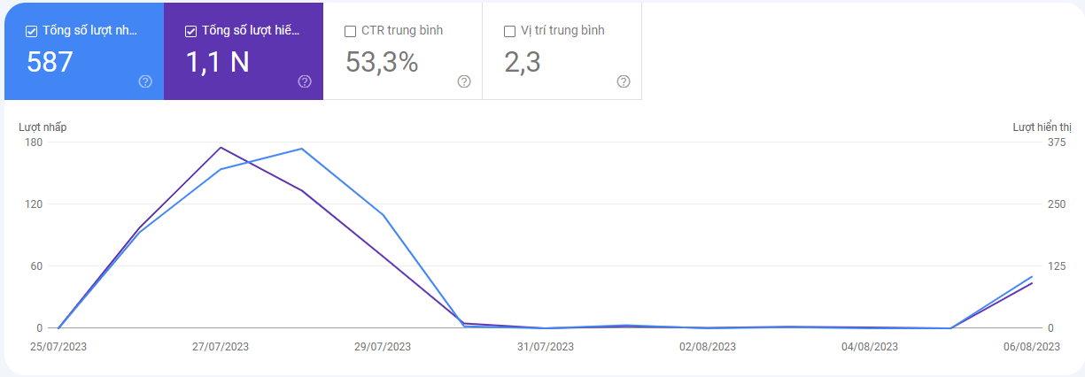

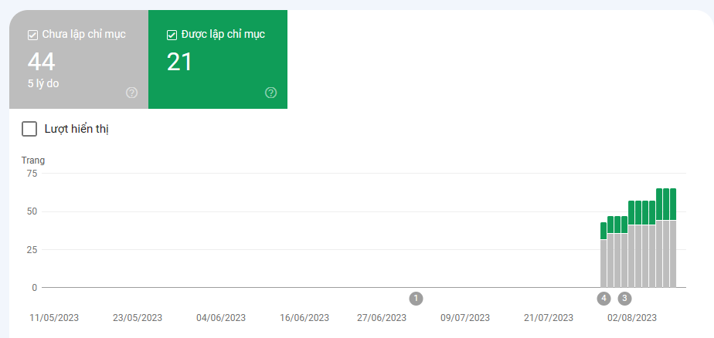

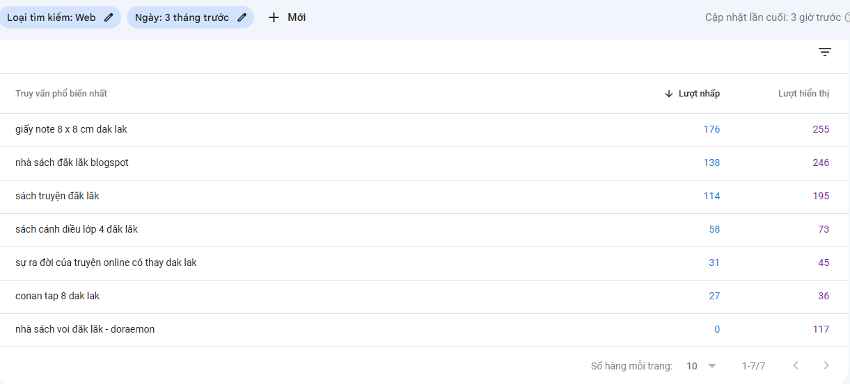

1. **CÁC CHỈ SỐ TRÊN TRANG GOOGLE ANALYTICS**

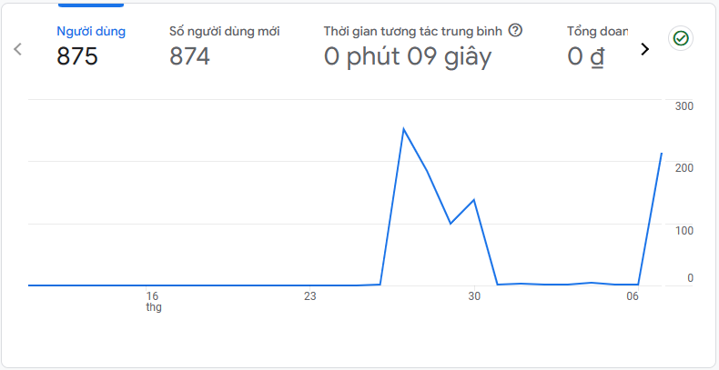

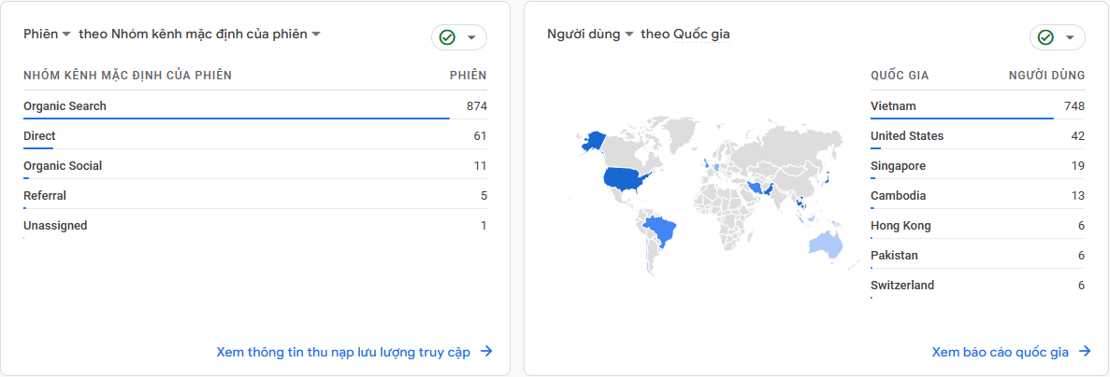

1. **ĐO LƯỜNG TỐC ĐỘ XỬ LÝ TRANG WEB**

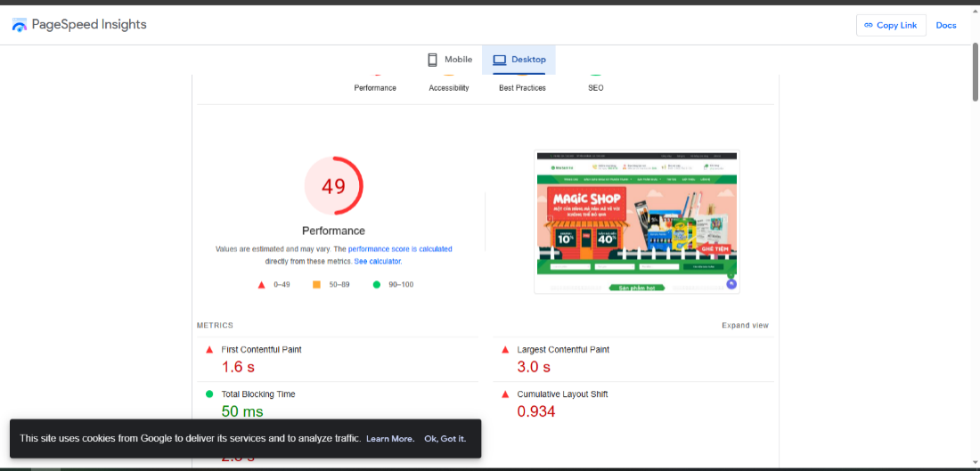

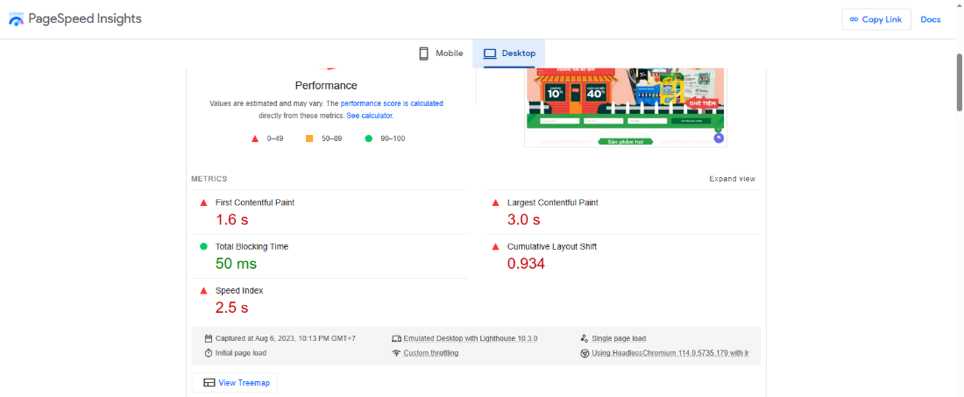

1. **SEOQUAKE**

